**ỨNG DỤNG QUẢN LÝ THU CHI**

*(Lập trình Windows)*

***1.1. Sơ đồ Use Case***

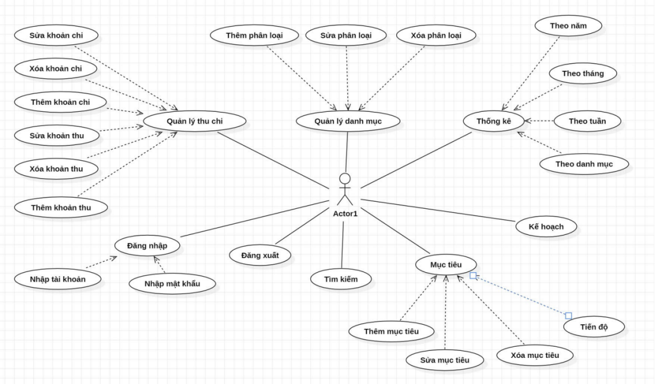

**1.2. Các thuộc tính**

+ Các thuộc tính của “Quản Lý Danh Mục” (Dân)

- danhMuc(TenDM, MoTa, LoaiDM, )

 + Các thuộc tính của “Tìm Kiếm” (Dân)

- timKiem(TuKhoa, Ketqua)

+ Các thuộc tính của “Quản Lý Thu Chi” (Duyên)

-KhoanThu(Luong,Thuong,Thukhac)

-KhoanChi:

{

CoDinh( Tiennha , Dien, Nuoc, Baohiem, Khoanvay)

BienDong(Muasam, Anuong, Giaitri, Yte, Cacdichvukhac)

KhoanDuPhong( Khancap)

}

+ Các thuộc tính của “Đăng Nhập” (Tuấn)

DangNhap(UserID, UserName, PassWord, Email/SDT, NhoMatKhau, QuenMatKhau)

+ Các thuộc tính của “Đăng Xuất” (Cúc)

-Bảo mật thông tin người dùng khi đăng xuất

-Xóa dữ liệu tạm liên quan tới phiên đăng nhập

-Tự đăng xuất sau khoảng thời gian không vào lại

-Chuyển hướng người dùng sang đăng nhập hoặc trang chủ khi đăng xuất

+ Các thuộc tính của “Thống kê” (Tuấn)

GiaoDich (MaGiaoDich, NgayGiaoDich, LoaiGiaoDich, MoTaGiaoDich, SoTienGiaoDich)

KeHoach (MaKeHoach, TenKeHoach, MoTaKeHoach, MucTieuKeHoach, )

TietKiem (MaTietKiem, NgayTietKiem, SoTienTietKiem)

+ Các thuộc tính của “Mục tiêu”  (Cúc)

Muctieu(TenMT,SoMT,NgayDatMT,NgayDat)

 + Các thuộc tính của “Kế Hoạch Chi Tiêu” (Duyên)

CoDinh( Tiennha , Dien, Nuoc, Baohiem, Khoanvay) |< 4TR

BienDong(Muasam, Anuong, Giaitri, Xangxe, Cacdichvukhac)  |<5TR

KhoanDuPhong(Doisong, GiaoDuc, Yte, Khancap) |2tr

KhoanDu(Sodu)